幾何学特論第8講 （改訂）
今日で、新しい内容は終わりにします。第９講以降は演習です。オンデマンドなので、待ちの時間がなく進みすぎました。

Brianchon（ブリアンション）の定理
６角形XUYSZTが円Oに外接している。
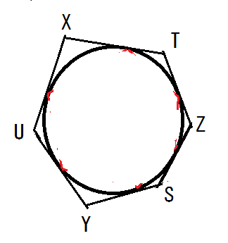
このとき、必ず、3つの対角線XS,YT,ZUは1点で交わる。

《説明》 要するに、上の状況で、必ず下図のようになるという事である：
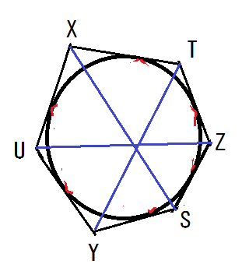
[証明] 辺XT,YU,ZS,YS,ZT,XUをそれぞれ、a,b,c,p,q,rと記す。
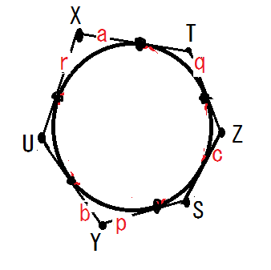
下図に、６角形XUYSZTの双対図形（円Oに関して双対変換して現れる図形）を描き込んでください（問）。（頂点X,Y,Z,S,T,Uの極線をx,y,z,s,t,uとする。
そして、辺a,b,c,p,q,rの極点をA,B,C,P,Q,Rとする。）↓
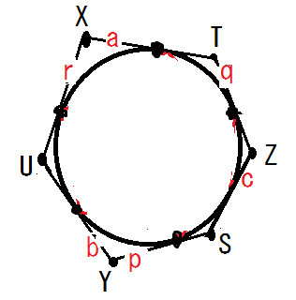
(Hint:
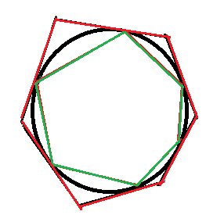 )
円周上の６点A,B,C,P,Q,RにPascalの定理（退化形）を適用すると、
直線AQ(t)とBP(y)の交点 Ity 、直線AR(x)とCP(s)の交点 Ixs 、直線BR(u)とCQ(z)の交点 Iuz （計３つ）は、同一直線（紫）m上にある事になる。
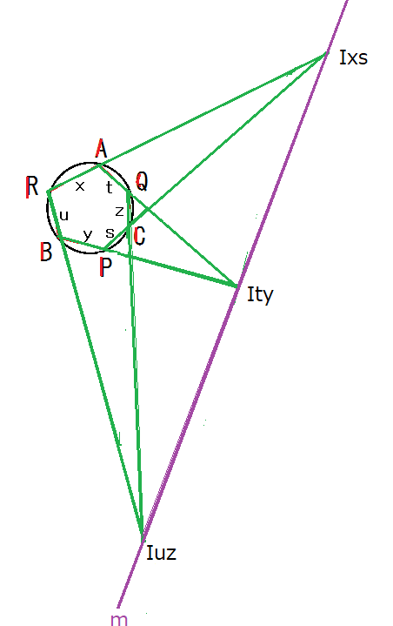

基本事項（復習）
点D,E,Fの極線が、それぞれ直線d,e,fであるとする。
（即ち、直線d,e,fの極点が、それぞれ点D,E,Fであるとする。）
点Ｄが直線eと直線fの交点である ⇔ 直線dが点Eと点Fを結ぶ直線である

直線mは２点IuzとItyを結ぶ直線である。
従って、直線mの極点Mは、点Iuzの極線と点Ityの極線の交点である。
ここで、点Iuzは直線uと直線zの交点である。
従って、点Iuzの極線は、直線uの極点Uと直線zの極点Zを結んだ直線UZである。
また、点Ityは直線tと直線yの交点である。
従って、点Ityの極線は、直線tの極点Tと直線yの極点Yを結んだ直線TYである。
以上より、Mは直線UZと直線TYの交点である。・・・・・・①

直線mは２点IxsとItyを結ぶ直線である。
従って、直線mの極点Mは、点Ixsの極線と点Ityの極線の交点である。
ここで、点Ixsは直線 と直線 の交点である。
従って、点Ixsの極線は、
直線 の極点 と直線 の極点 を結んだ直線XSである。 (問 このパラグラフのブランクを埋めよ。)
また、点Ityの極線は、直線tの極点Tと直線yの極点Yを結んだ直線TYである。
以上より、Mは直線XSと直線TYの交点である。・・・・・・②

①②より、TY, XS, UZ は1点Mで交わることになる。

まとめとして、６点A,B,C,P,Q,R、６直線x,y,z,s,t,u、紫線mに、円Oに関する双対変換を施す。すると、下図のようになる。
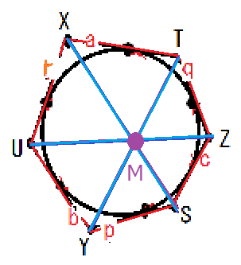
つまり、TY、XS、UZは１点M（紫線mの極点）で交わることになる。
[証明終]

＜コメント＞
Pascalの定理とBrianchonの定理は、互いに双対の関係にあるという。理由は、上記の証明にある。

